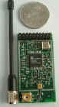
CWRF02-SE型无线收发模块是应用于XEMICS公司的XE1202芯片，工作频率为902-928MHz, 可做FSK窄带和宽带调制、FHSS应用，内置锁相环，工作频率稳定可靠。体积小，性能优异、外围元件少、超低功率、使用方便和便于设计生产等特点。该模块采用低发射功率、高接收灵敏度的设计，符合FCC15.247和15.294要求，满足无线管制要求，无需申请频率使用许可证。
型号 | CWRF02-SE
工作频率 | 902-928MHz/870/433MHz
调频方式 | FSK或FHSS
功能 | 无线收发
发射功率 | +12dBm
接收灵敏度 | -107dBm
工作电压 | 2.7-3.6V
工作速率 | 4.8-76.8kbps
通信距离 | 350m(鞭天线)开阔地
发射电流 | 48mA@12dBm
接收电流 | 12mA
工作湿度 | 10%~90%相对湿度 无冷凝
工作温度 | -40℃~85℃
外形尺寸 | 54mm*28mm
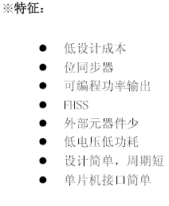
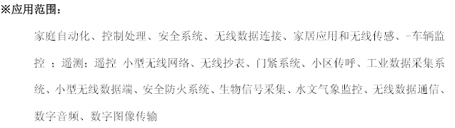
欢迎来电洽购我司产品或索取免费详细资料、设计选型指南和光盘 、样品；产品繁多未能尽录，欢迎来电查询。
中国传感器科技信息网：HTTP：//WWW.SENSOR-IC.COM/
工控安防网：HTTP：//WWW.PC-PS.NET/
消费电子专用电路网：HTTP://WWW.SUNSTARE.COM/
E-MAIL： xjr5@163.com szss20@163.com
MSN: suns8888@hotmail.com
QQ:195847376
地址： 深圳市福田区福华路福庆街鸿图大厦1602室
电话：0755-83778810 83394033 83376282 83387030 83387016
传真：0755-83376182 83338339 邮编：518033 手机：(0)13902971329
深圳展销部：深圳华强北路赛格电子市场2583号 TEL/FAX：0755-83665529 13823648918 FAX:0755-82914956
北京分公司：北京海淀区知春路132号中发电子大厦3097号
TEL：010-81159046 82615020 13823791822 FAX：010-62543996
上海分公司：上海市北京东路668号上海賽格电子市场地下一层D25号
TEL：021-28311762 56703037 13823676822 FAX：021-56703037
西安分公司：西安高新开发区20所(中国电子科技集团导航技术研究所)
西安劳动南路88号电子商城二楼D23号
TEL：029-81022619 13072977981 FAX:029-88789382
成都：TEL:(0)13717066236
技术支持：0755-83394033 13501568376

